ACTA DE DELIMITACIÓN DE RESPONSABILIDADES:
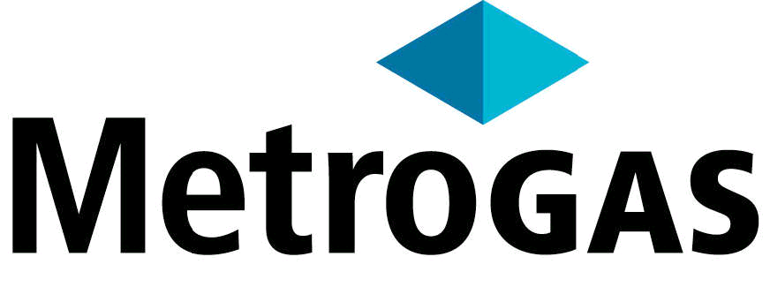

En ………………………………………………. a los …. días del mes de …………. del año 20…, en presencia del Sr. …………………………, representando a METROGAS S.A., el Sr …………………………, representante legal del Emprendimiento (Comitente) y el Sr. ………………………, representante de la firma constructora ………………………, convienen en labrar la presente “ACTA DE DELIMITACIÓN DE RESPONSABILIDADES” correspondiente a la Obra: “…………………………………………………………” en el Proyecto ………………………… .

Se deja expresamente establecido, que la Inspección de Metrogas S.A. certificará solamente la calidad de los trabajos ejecutados; quedando bajo la exclusiva responsabilidad del Comitente y la Constructora la ubicación de las instalaciones con respecto a puntos fijos, líneas municipales, líneas divisorias entre parcelas y propiedad privada del emprendimiento, como así también los extremos de cañerías y los terrenos que la misma deberá abarcar.

Se deja expresa constancia que toda remoción y/o ampliación a realizarse por cualquier inconveniente surgido, como consecuencia de los temas mencionados, correrá por cuenta y cargo del Comitente y/o la Constructora.

En prueba de conformidad, firman la presente, los arriba mencionados, en tres ejemplares de un mismo tenor y a un solo efecto.

_______________________________  FIRMA | _________________________________  FIRMA | _____________________________  FIRMA
_______________________________  ACLARACIÓN / SELLO / DOCUMENTO | _________________________________  ACLARACIÓN / SELLO / DOCUMENTO | _____________________________  ACLARACIÓN / SELLO / DOCUMENTO
CONSTRUCTOR | COMITENTE | METROGAS S.A.

